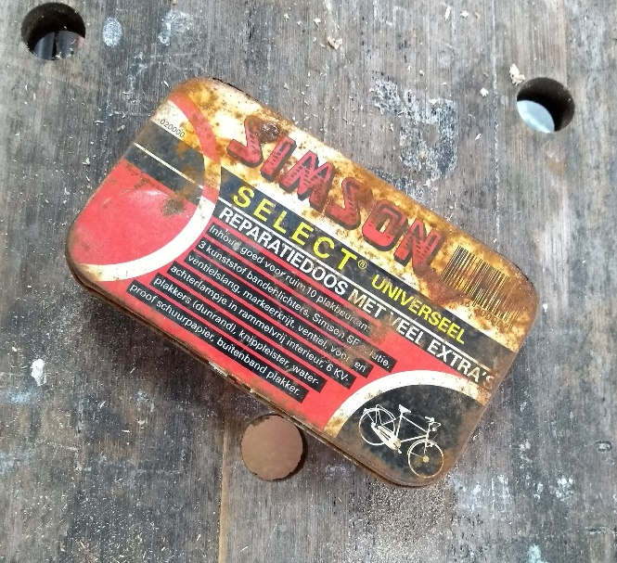

Lekke band
Lucy Reijnen

Francien belt aan bij haar buurman. Haar achterband is lek en de buurman doet altijd voor iedereen klusjes. Francien wilde eigenlijk niet naar hem toe maar jammer maar helaas ze kreeg haar vader niet zo gek om de band te plakken. Haar vader zegt altijd dat ze veel te slordig is met haar fiets. Dat ze niet oplet waar ze doorheen fietst en dat ze zomaar altijd stoepranden oprijdt. En dat klopt eigenlijk wel. Want om nu bij elk laag stoepje ook helemaal af te stappen... Ze heeft ook eigenlijk altijd haast en ze denkt er gewoon niet aan. Haar band was al de hele week langzaam aan het leeglopen. Ze had haar band gisteren opgepompt voor ze naar school ging en toen ze weer naar huis ging had ze bij de conciërge de fietspomp moeten lenen. Het laatste stukje had ze naar huis moeten lopen. Haar band is nu echt definitief lek. Haar moeder had gemopperd. “Je betaalt het zelf maar” had ze boos gezegd. Bij de fietsenmaker kost het 15 euro. Bij de buurman 5 euro.
De buurvrouw zwaait naar haar. De buurvrouw ligt op een bedbank voor het raam. Ze is ernstig ziek en toch altijd vriendelijk en vrolijk. Ze kan bijna niets meer, moet overal bij geholpen worden. Er komt twee keer per dag een soort verpleegster maar de rest doet de buurman. “Die man, dat is een heilige” zegt haar moeder. “Hij zorgt voor haar, doet het hele huishouden en toch heeft hij nog tijd om anderen te helpen.” De buurman is afgekeurd en heeft geen baan. Hij doet allerlei vrijwilligerswerk en verdient een beetje bij door klusjes te doen voor vrienden en bekenden. Hij is heel handig, weet van alles van elektriciteits-dingen en stopcontacten aanleggen enzo. Hij heeft bij Francien thuis in de schuur elektriciteit aangelegd, dat was er eerst niet. Aan de overkant woont een oude mevrouw. Toen Francien nog op de basisschool zat hebben ze weleens ‘heks’ op haar poortje geschreven. Niet echt een lieve oude dame maar een vals mens dat tegen iedereen moppert. Toch doet de buurman nog steeds iedere week boodschappen voor haar. Hij zegt dat hij toch boodschappen moet doen en dat die paar dingen extra halen geen probleem is. “Een heilige!” zegt de moeder van Francien.
De buurman doet open en lacht vriendelijk. “Kom maar achterom” zegt hij, “Je hebt geluk ik heb net even tijd. Achterband?” Francien knikt en draait haar fiets het poortje in. Achter het huis van de buurman is een soort werkplaats waar het altijd vol staat met van allerlei gereedschap en hout en dingen die hij aan het opknappen is. Francien zet haar fiets tegen de werkbank en draait zich om. De buurman lacht vriendelijk. “Hoe laat kan ik hem ophalen?” vraagt Francien. “Je kunt erop wachten” zegt hij. Hij legt zijn hand op haar schouder. “Voor mijn kleine buurmeisje maak ik altijd wel even tijd.” Francien wil naar achteren stappen maar staat meteen tegen de werkbank aan. “Hola.” zegt de buurman, “even mee optillen meidje.” Francien grijpt de bagagedrager van haar fiets vast. “We moeten hem omdraaien en op zijn kop op de werkbank zetten. Lukt dat?” Ze tillen de fiets omhoog en draaien hem om. “Ik moet weg” zegt Francien vlug, “Huiswerk en morgen een toets.” “Ach” de buurman fronst, “druk, druk, druk. Maar het is zo klaar, in een half uurtje gepiept.” Hij reikt omhoog naar een plank met kleine potjes en bakjes.
“Ai.” Hij grijpt naar zijn rug. “Oei. Mijn rug. Het gaat allemaal niet meer zo gemakkelijk als vroeger. Ik moet ook zoveel tillen nu Mies ziek is.” Mies is de buurvrouw. Hij kijkt bedroefd. “Kun jij even dat platte blikken doosje pakken, waar Simson op staat” Hij wijst naar de plank. Francien pakt het blikje. Als ze het aan hem wil geven pakt hij haar hand vast. “Het is moeilijk op het moment.” Jakkes, nee he, gaat hij huilen? De buurman knippert. “Ze is opgegeven” fluistert hij. ”Je weet toch wat dat betekent.” Francien voelt zich steeds ongemakkelijker worden. Ze wil haar hand terugtrekken maar hij huilt bijna. Hij gaat nog dichterbij staan. Francien ruikt zijn aftershave. “Wil je me even vasthouden?” vraagt hij. Francien legt het doosje op de werkbank. “Ik ben ook het geld vergeten” zegt ze, “Ik kom zo terug.” En ze draait zich van hem af. De buurman slaat van achteren zijn armen om haar heen en legt zijn kin op haar hoofd. Francien verstrakt. “Ik moet weg” zegt ze “Dit is geen anderhalve meter.” Ze kan hem toch niet wegduwen. De buurman draait haar om en pakt haar kin vast, zijn andere hand op haar schouder. “Je betekent heel veel voor me. Je weet zelf niet eens hoeveel. Zeg maar tegen niemand dat…” ‘Wat?’ denkt Francien. ‘Hoezo?’ De buurman laat haar los. “Wij zijn heel goede vrienden” zegt hij. Hij strijkt over haar haar, kijkt diep in haar ogen en trekt haar opnieuw dicht tegen zich aan. Bah. Te dicht. “Laat dat geld maar zitten. Het is een vriendendienst” zegt hij met een schorre stem. Francien blijft doodstil en stram staan. Dan laat de buurman haar los. “Inderdaad. Anderhalve meter. Stel je voor dat ik Mies besmet omdat jij te dichtbij komt. Over een half uurtje is hij klaar.”

